**Parte teórica.**

1. Defina **con sus propias palabras qué es una función.**  
   Una función es una relación matemática en la que a cada valor de entrada (o sea, el dominio) le corresponde un único valor de salida. Es como una regla o fórmula que, cuando le metes un número, te da otro número como resultado.
2. **¿Qué es el dominio de una función?**  
   El dominio de una función es el conjunto de todos los valores de entrada que pueden usarse en la función sin que haya problemas matemáticos. Básicamente, son todos los números que podemos poner en la función y que nos dan un resultado válido.
3. **¿Qué es el rango de una función?**  
   El rango es el conjunto de todos los valores de salida que la función puede generar. Es decir, después de aplicar la función a todos los valores del dominio, los resultados que obtenemos forman el rango.
4. **Describa al menos dos formas en que se pueden expresar las funciones, dar ejemplos.**  
   Las funciones se pueden expresar de varias maneras, pero dos de las más comunes son:

* **Forma algebraica:** Se expresa con una ecuación, por ejemplo, f(x)=2x+3, que nos dice que por cada valor de x, multiplicamos por 2 y sumamos 3.
* **Forma gráfica:** Se representa en un plano cartesiano, donde cada punto en la gráfica muestra un valor de entrada y su correspondiente valor de salida. Por ejemplo, si graficamos f(x)=x2, veremos una parábola.

1. **Describa para qué sirve y qué es la prueba vertical.**  
   La prueba vertical es un método gráfico que nos ayuda a saber si una relación es realmente una función. Se hace trazando líneas verticales en la gráfica de la relación. Si alguna línea toca la gráfica en más de un punto al mismo tiempo, entonces no es una función, porque significaría que un mismo valor de entrada tiene más de una salida.
2. **Defina la simetría de una función.**  
   La simetría de una función se refiere a la forma en que la gráfica de la función se refleja con respecto a algún eje o punto. Existen funciones con simetría respecto al eje “y” (funciones pares) y funciones con simetría respecto al origen (funciones impares).
3. **¿Cuándo puede afirmar que una función es impar?**  
   Una función es impar si cumple que f(−x)=−f(x). Esto significa que si tomamos cualquier número xxx y lo cambiamos por su opuesto (−x), el resultado también cambia de signo. Gráficamente, esto significa que la función es simétrica con respecto al origen. Un ejemplo de función impar es f(x)=x^3.
4. **¿Cuándo puede afirmar que una función es par?**  
   Una función es par si cumple que f(−x)=f(x)f(-x) = f(x)f(−x)=f(x). Esto significa que si cambiamos un número x por su opuesto (−x), el resultado sigue siendo el mismo. En la gráfica, esto se traduce en que la función es simétrica respecto al eje “y”. Un ejemplo de función par es f(x)=x^2.
5. **Describa una función por secciones, que usted realice en su trabajo o vida diaria.**  
   Un ejemplo de función por secciones en la vida diaria podría ser el costo del servicio de un estacionamiento. Supongamos que se cobra así:

* Si el tiempo de estacionamiento es menor o igual a una hora, el costo es de $20.
* Si el tiempo es entre una y tres horas, el costo es de $20 más $10 por cada hora extra.
* Si el tiempo es mayor a tres horas, el costo es de $50 en total.  
  Esto se podría escribir como:

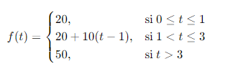

Este tipo de función por secciones es común en situaciones donde el comportamiento cambia dependiendo del valor de entrada.

1. **¿Cuál es la diferencia entre intervalos cerrados y abiertos, cómo se describen en notación matemática y en la recta numérica?**

* Un intervalo **cerrado** incluye sus extremos y se escribe con corchetes: [a,b], lo que significa que los valores a y b están dentro del intervalo. En la recta numérica, se representa con puntos sólidos en los extremos.
* Un intervalo **abierto** no incluye sus extremos y se escribe con paréntesis: (a,b), lo que significa que los valores a y b no están en el intervalo. En la recta numérica, se representa con puntos vacíos en los extremos.
* También existen intervalos **semiabiertos o semicerrados**, como [a,b), donde a está incluido pero b no, y viceversa.

**Parte Practica.**

**Ejercicio 1 y 2.**

Dadas las funciones:

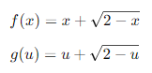

¿Es cierto que f = g?

Sustituimos:

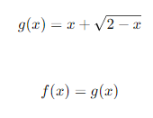

Calculamos el dominio:

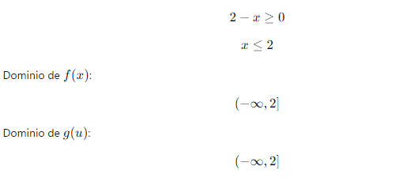

Como f(x)=g(x) y ambos tienen el mismo dominio, se concluye que:

f=g

**Ejercicio 3.**

**a) Establezca el valor de f(1).**

Buscamos en la gráfica el punto donde x=1 y observamos el valor de f(x) (coordenada y):

f(1)=2

**b) Estime el valor de f(−1).**

Buscamos en la gráfica el valor de f(x) cuando x=−1:

f(−1)≈0.5

**c) ¿Para qué valores de x es f(x)=1?**

Buscamos los valores de x donde la gráfica cruza y=1. Se observa intersección en dos puntos:

x≈0.3 y x≈1.7

**d) Estime el valor de x tal que f(x)=0.**

Buscamos los valores de x donde la gráfica cruza el eje x (cuando y=0):

x≈−0.5 y x≈2.3

**e) Establezca el dominio y el rango de f**

**Dominio:** Se observa que la función está definida desde x≈−1x hasta x≈2.5x, por lo que:

Df=[−1,2.5]

**Rango:** Los valores de “y” van desde el mínimo y≈0 hasta el máximo y=2:

Rf=[0,2]

**f) ¿Sobre qué intervalo es creciente f?**

La función es creciente cuando su pendiente es positiva. Observando la gráfica, esto sucede desde x≈−1

(−1,1)

**Ejercicio 4 y 5.**

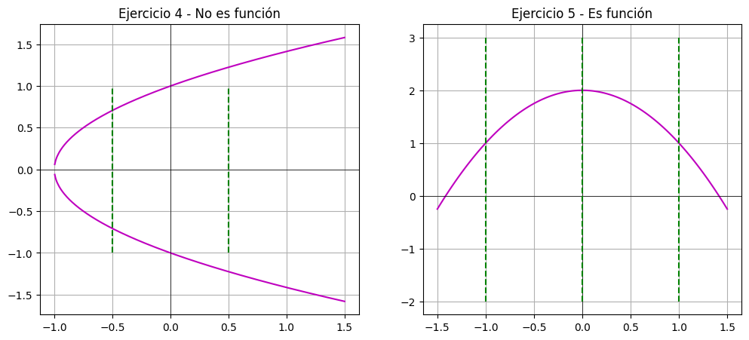

**Dominio (Df​):**

* La función está definida desde x≈−1.5 hasta x=1.5x
* Se observa que hay puntos cerrados en ambos extremos.

Df=[−1.5,1.5]

Rango (Rf​):

* La función toma valores desde y≈−1.5 hasta y=2y
* Punto cerrado en y=2 y punto abierto en y≈−1.5

Rf=(−1.5,2]

**Ejercicio 6.**

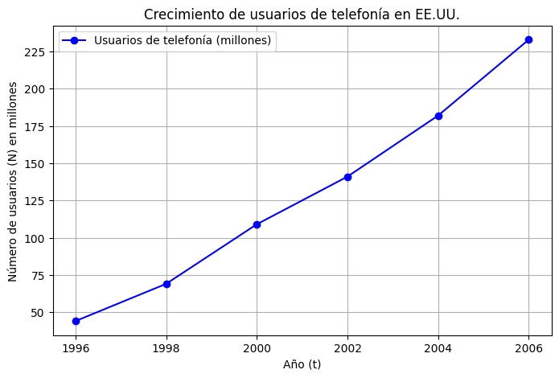

**Ejercicio 7.**

**1. Función f(x)=2−0.4x**

Dominio:

* Esta es una función lineal, definida para todos los valores de x.
* Dominio: (−∞,∞).

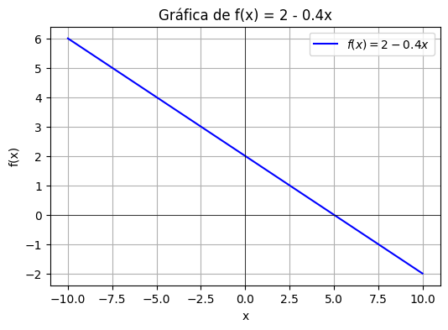

**2. Función f(t)=2t+t^2**

**Dominio:**

* **Es una función cuadrática, definida para todos los valores de ttt.**
* **Dominio: (−∞,∞).**

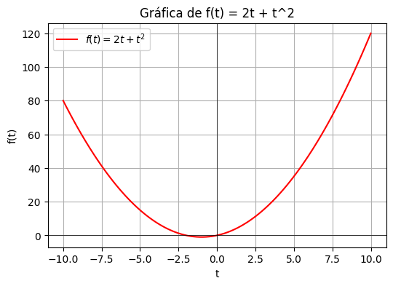

**Función g(x)=** **√ x−5**

**Dominio:**

* **La raíz cuadrada solo está definida cuando el radicando es mayor o igual a 0:**

**x−5≥0**

**x≥5**

* **Dominio: [5,∞)**

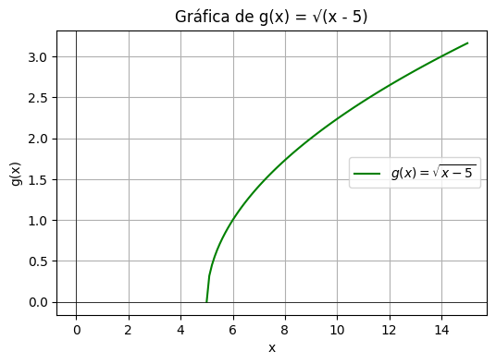

**Ejercicio 8.**

**Función 1: f(x)=1+3x2−x^4**

**f(−x)**

**f(−x)=1+3(−x)^2−(−x)^4**

**=1+3x^2−x^4 = f(x)**

**Como f(−x)=f(x), la función es par.**

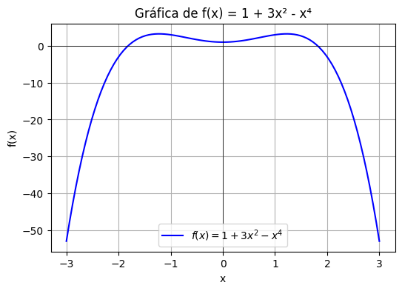

**Función 2: f(x)=1+3x^3−x^5**

**f(−x)**

**f(−x)=1+3(−x)^3−(−x)^5**

**=1−3x^3+x^5**

**Esto no es igual a f(x) ni a −f(x), por lo que no es ni par ni impar.**

